Cenník predajňa PD Bošáca – platný od 04.05.2020
Bravčové mäso cena s dph
Bravčové stehno 5,36€ 10%DPH
Bravčové plece 4,20€ 10%DPH
Bravčová krkovička 4,57€ 10%DPH
Bravčové karé 5,18€ 10%DPH
Bravčový bok 3,62€ 10%DPH
Bravčové koleno zadné 3,50€ 10%DPH
Bravčové koleno predné 3,00€ 10%DPH
Bravčové nožičky 0,26€ 20%DPH
Bravčová pečeň 1,96€ 20%DPH
Bravčová sviečková 7,89€ 10%DPH
Bravčová hlava 1,96€ 20%DPH
Bravčový chvost 2,18€ 20%DPH
Bravčové kosti 0,72€ 10%DPH
Bravčová slanina 1,96€ 20%DPH
Bravčový lalok 3,00€ 10%DPH
Bravčová koža 0,26€ 20%DPH
Bravčová krkovička bk 5,73€ 10%DPH
Bravčové karé bk 6,16€ 10%DPH
Bravčové rebrá 2,63€ 10%DPH
Bravčové rebro na gril 4,07€ 10%DPH
Bravčové koleno zadné bk 3,95€ 10%DPH

Cenník predajňa PD Bošáca – platný od 04.05.2020
Hovädzie mäso cena s dph
Hovädzie stehno 7,85€ 10%DPH
Hovädzia roštenka nízka 9,29€ 10%DPH
Hovädzia roštenka vysoká 6,62€ 10%DPH
Hovädzí krk bk 6,62€ 10%DPH
Hovädzia nožina 6,62€ 10%DPH
Hovädzia slabina 4,82€ 10%DPH
Hovädzia pravá sviečková 24,09€ 10%DPH
Hovädzia falošná sviečková 10,24€ 10%DPH
Hovädzie plece 7,24€ 10%DPH
Hovädzie rebro + hruď 3,62€ 10%DPH
Hovädzie kosti 0,60€ 10%DPH

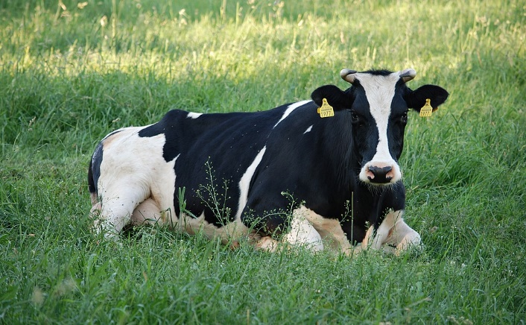

Cenník predajňa PD Bošáca, Nové Mesto nad Váhom – platný od 04.05.2020
Mäsové výrobky cena s dph
Bratislavské párky 5,38€
Bravčový bok plnený klobáskovým mäsom 7,18€
Bravčové mäso vo vlastnej šťave – sklo 6,96€
Bravčová masť 2,75€
Domáca fašírka 5,25€
Domáca sekaná 5,25€
Hovädzie mäso vo vlastnej šťave – sklo 9,46€
Huspenina družstevná 6,33€
Jaternica mäsová svetlá 5,81€
Jaternica mäsová tmavá 5,81€
Klobása jelenia 11,63€
Klobása bošácka 7,20€
Klobása ipeľská 4,37€
Klobása pikantná 7,20€
Klobása pohronská 5,80€
Klobása gazdovská 7,20€
Klobásová zmes – sklo 7,59€
Mäsiarsky bochník 5,26€
Obyčajné párky 4,24€
Oškvarková nátierka 7,26€
Oškvarky krájané 8,69€
Oškvarky mleté 6,71€
Paprikový lalok 4,37€
Pečeňová paštéta v skle 6,33€
Lahôdkové párky 5,38€
Lahôdkové mäso – v skle 7,60€

Cenník predajňa PD Bošáca, Nové Mesto nad Váhom – platný od 04.05.2020
Mäsové výrobky cena s dph
Safaládky 5,25€
Saláma Čingov 6,25€
Saláma Inovec 5,94€
Saláma Jemná 3,80€
Saláma Bošácka – suchá 5,94€
Saláma Paprikáš 5,82€
Saláma Sliač 5,94€
Saláma Turistická 5,94€
Myjavská saláma 5,94€
Saláma Vysočina 5,94€
Šunka Bošácka 8,69€
Šunka Dusená 8,69€
Šunková saláma neúdená 6,82€
Šunkáčik 6,58€
Tlačenka mäsová svetlá 4,37€
Údená bošácka slanina 6,25€
Údená bravčová panenka 10,88€
Údená krkovička bk 6,58€
Údené mäso vo vlastnej šťave – sklo 6,93€
Údená paštéta v skle 7,59€
Údená slanina 2,47€
Údené harfy 2,64€
Údené karé s kosťou 7,20€
Údené koleno predné sk 4,35€
Údené koleno zadné 5,06€

Cenník predajňa PD Bošáca, Nové Mesto nad Váhom – platný od 04.05.2020
Mäsové výrobky cena s dph
Údené koleno zadné bk 6,05€
Údené lahôdkové karé 7,26€
Údené plece 5,82€
Údené rebrá 2,75€
Údené stehno bk 7,26€
Údený bok sk 4,67€
Údený bravčový chvost 2,75€
Údený hovädzí jazyk 5,82€
Údený lalok 5,06€
Zabíjačková kaša 5,06€
Párky so syrom 5,72€
Tradičná pašteka v skle 7,60€
Obyčajná suchá saláma 5,06€

Cenník je platný od 04.05.2020

Všetky ceny sú uvedené za 1kg s DPH. Ceny sa menia podľa aktuálnej ceny na trhu.
Skratky: bk – bez kosti, bez kože, sk – s kosťou

